2018年度四川省攀枝花市西区纪律

检查委员会部门决算编制说明
目录

公开时间：2019年10月25日

第一部分部门概况 4
一、基本职能及主要工作 4
二、机构设置 9
第二部分 2018年度部门决算情况说明 9
一、收入支出决算总体情况说明 9
二、收入决算情况说明 10
三、支出决算情况说明 10
四、财政拨款收入支出决算总体情况说明 10
五、一般公共预算财政拨款支出决算情况说明 11
六、一般公共预算财政拨款基本支出决算情况说明 12
七、“三公”经费财政拨款支出决算情况说明 13
八、政府性基金预算支出决算情况说明 15
九、 国有资本经营预算支出决算情况说明 15
十、预算绩效情况说明 .11
十一、其他重要事项的情况说明 18
第三部分 名词解释 20
第四部分附件 22
附件1 22
附件2 24
第五部分附表 25
一、收入支出决算总表 25
二、收入总表 25
三、支出总表 25
四、财政拨款收入支出决算总表 25
五、财政拨款支出决算明细表（政府经济分类科目） 25
六、一般公共预算财政拨款支出决算表 25
七、一般公共预算财政拨款支出决算明细表 25
八、一般公共预算财政拨款基本支出决算表 25
九、一般公共预算财政拨款项目支出决算表 25
十、一般公共预算财政拨款“三公”经费支出决算表 25
十一、政府性基金预算财政拨款收入支出决算表 25
十二、政府性基金预算财政拨款“三公”经费支出决算表 25
十三、国有资本经营预算支出决算表 25

第一部分 部门概况

一、基本职能及主要工作
（一）主要职能。1.主管全区党的纪律检查工作。负责落实中央、省、市、区委关于加强党风廉政建设的决定，维护党的章程和其他党内法规，检查党的路线、方针、政策和决议的执行情况。2.主管全区行政监察工作。3.负责调查处理区级党政群机关各部门、镇、街道办事处及其工作人员和国家行政机关任命的其他人员违反国家法律、法规、政策以及其他违反政纪的行为；并根据责任人所犯错误的情节轻重，作出撤职及撤职以下政纪处分（对选举产生的领导干部按法定程序办理）；在必要时可直接查处属下级管理范围内行政工作人员中的比较重要或复杂的案件；受理监察对象不服政纪处分的申诉；受理个人或单位对监察对象违纪行为的检举控告。4.按照中央、省、市、区委的要求，负责作出关于维护党纪的决定，制定全区党风党纪教育规划，配合有关部门做好党的纪检工作方针、政策的宣传和对党员遵纪守法的教育。5.会同有关部门做好行政监察工作方针、政策和法律法规的宣传工作，教育国家机关工作人员遵纪守法和勤政廉洁。6.负责对党的纪律检查理论及有关问题的调查研究，拟定党纪条规和政策规定在本区内的实施细则。7.调查研究区政府各部门和镇、街道办事处制定的有关政策情况，对其违反国家法律法规和有损国家和人民利益的条款，提出修改、补充或撤销的建议我；变更或撤销下级行政监察组织不适当的决议或规定。8.会同有关部门审核区级各部门、镇和街道办事处纪委（纪检组）领导人选，做好全区纪检监察干部的管理和培训工作。9.协助区委实施全区县级干部和组织实施全区科级领导干部，国有企业的厂长、经理、基层站所负责人廉洁自律工作，对先拔任用党政领导干部工作实行检查监督。10.承担区委、区政府党风廉政建设领导小组办公室和区政府纠正行业不正之风办公室的日常工作。11.承办市纪委、市监察委、区委、区政府授权和交办的其他事项。
（二）2018年重点工作完成情况。1.完善“一书二述三单一考”机制，推动落实“两个责任”。一是以“一书”分解责任。年初制定《西区党风廉政建设和反腐败建设实施意见》，将全年工作任务分解为5部分，17大项，62小项，明确20个牵头部门，分解细化任务，层层落实签订党风廉政建设责任书。二是以“二述”压实责任。坚持部门（单位）主要负责人向区纪委全委会述责述廉制度，组织7名部门（单位）主要负责人现场向区纪委全委会述责述廉并接受纪委委员质询，其余部门（单位）主要负责人书面述责述廉。试行派驻（出）纪检监察机构主要负责人向区纪委常委会述责工作制度， 2018年，区纪委常委会听取派驻（出）纪检监察机构负责人述责2次。三是以“三单”落实责任。实行“履职+清单制”，以党风廉政建设主体责任清单、落实主体责任相关制度规范清单及主体责任落实情况台账管理清单为抓手，细化规范区党政领导班子《2018年党风廉政建设主体责任清单》和部门（单位）责任清单180余份。四是以“一评”倒逼责任。组建7个检查考核组，全面考核所有镇、街道及部门（单位）2018年度党风廉政建设责任制落实情况，并将考核结果与目标绩效挂钩，约谈2017年度党风廉政建设责任制考核结果排名靠后的4名部门（单位）主要负责人，倒逼责任落实。
2.推进纪检监察体制改革，不断提高治理效能。一是推动体制深度融合。按照中央和省、市、区委确定的时间表和路线图，全面推开国家监察体制改革试点，1月13日，西区监察委员会顺利挂牌，依法按程序产生了西区监察委员会领导班子。科学设置内设机构，严格工作流程，规范使用12种调查措施，全面履行国家监察法赋予的职责。推动纪法衔接、法法贯通，快查快处办理了全市首例采取留置措施的职务犯罪案，全年共办理留置案件5件5人。二是实现派驻（出）监督全覆盖。通过新设、调整、撤销等方式，设立6个综合派驻纪检监察机构，配备行政（参公）编制18个，实现了向区一级党和国家机关全面派驻纪检机构。根据《四川省深化监察体制改革试点工作小组办公室关于加快推进国家监察向乡镇（街道）延伸的通知》，在镇（街道）设立国家监察办公室，实现对所有行使国家公权力人员的全覆盖监督。四是加强基础设施建设。在区委的大力支持下，组织开展纪委监委新办公楼及信息化建设装修改造工程，精心组织、科学施工，严把资金预算、施工质量，确保把改造工程做成“廉洁、安全、优质、节俭、高效”工程。目前，装修改造工程已完工并投入使用。
3.以永远在路上的执着，全面履行监督执纪问责调查处置职责。忠实履行宪法和党章赋予的职责，精准监督、精准处置、精准施策。一是驰而不息正风肃纪。巩固中央八项规定精神成果，严格执行“会风十禁”、机关作风“十不准”，组织开展全覆盖检查7次，督促整改问题30个；开展节假日、汛期、森林防火以及环保督察等时点的明查暗访近300人次；对7家单位主要负责人就环保督察“回头看”工作中的苗头性、倾向性问题开展集体约谈，对在“软环境暨政风行风建设”测评排名靠后的12名部门（单位）主要负责人进行约谈。二是关注民生痛点开展专项行动。深入开展“利剑除弊 护航阳光花城”专项整治行动，紧盯六个方面的问题，发现并整改各类问题总计250余个；扎实推进“一卡通”治理，20名党员干部主动说明了情况，清理“一卡通”20104张，涉及资金5476万，涉及补助种类18种，专项督查22次，发现问题41个；深入开展扫黑除恶专项斗争，组织副科级以上领导干部开展涉黑涉恶势力及其“保护伞”自查，按照扫黑除恶“一案三查”要求，聚焦打击涉黑涉恶“保护伞”以及涉黑涉恶势力背后的腐败问题，组织6个小组深入开展摸排清查。三是贯通运用“四种形态”凸显治理效果。持续保持高压态势，强力惩贪治腐，全区纪检监察机关立案54件54人，增长34.21%。给予党纪政务处分26人，给予组织措施的10人，增长900%。涉嫌犯罪移送检察机关5人，增长150%。实践运用监督执纪“四种形态”处理112人次，增长83.61%。其中，第一种形态87人次，增长278.26%，占“四种形态”处理总人次的77.7%；第二种形态15人次，下降51.61%，占13.4%；第三种形态4人次，增长300%，占3.6%；第四种形态6人次，增长0%，占5.4%。四是开展政治巡察彰显利剑作用。开展对20个单位的政治巡察，发现问题134个，做好“后半篇文章”，组织开展“回头看”，推动问题扎实整改。
4.巩固“大宣教”工作格局，巩固良好政治生态。一是着力打造“一栏一网一微”宣传平台。强化“廉情宣传栏”宣传力度，畅通“西区纪检监察网站”，创新“廉洁西区”微信公众平台。更新廉情宣传栏内容100余篇，网站信息200余条，微信信息50次200余条。发放廉政年历、台历、“廉洁棚改”等各类宣传资料10000余份。二是分类开展反腐倡廉教育。组织召开2018年全区警示教育大会，观看警示教育片《清水衙门的“蛀虫”》，区委书记龙勇讲廉政党课。各部门单位积极开展廉政教育大讲堂，开展廉政党课140余场；用身边事教育身边人。组织党员干部赴攀西监狱接受反腐倡廉警示教育1000余人次。开展“廉洁文化”进家庭活动，评选表扬40户最美家庭。三是积极加强对外宣传报道。今年以来，在市级以上各级新闻媒体、网站刊发党风廉政建设相关报道200余篇，其中，中央级媒体4篇，省级媒体21篇，“花城廉韵”微信采用50余篇；市级媒体130余篇；组织撰写网评文章400余篇，择优上报30余篇，被省纪委采用3篇。
二、机构设置
区纪委监委由区纪委和区监察委合署办公，因区委巡察办财务未独立核算，与区纪委监委一起财务核算。区纪委下属二级单位1个（西区纪检监察教育培训与信息中心，事业单位，财务未独立核算），其中行政单位0个，参照公务员法管理的事业单位0个，其他事业单位1个。

第二部分2018年度部门决算情况说明

一、收入支出决算总体情况说明
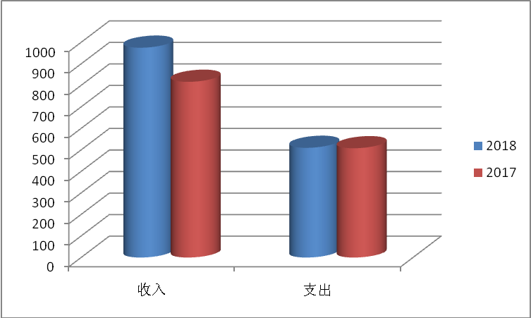
2018年度收入总计975.22万元，支出总计816.61万元。与2017年相比，收入总计509.85万元，增加465.37万元，增长91.28%、支出总计507.88万元，增加308.73万元，增长60.79%。主要变动原因是纪检监察体制改，成立攀枝花市西区监察委员会，职能增加，人员增加，对新搬迁办公场所进行装修，办公设备采购等。
（图1：收、支决算总计变动情况图）（柱状图）
二、收入决算情况说明
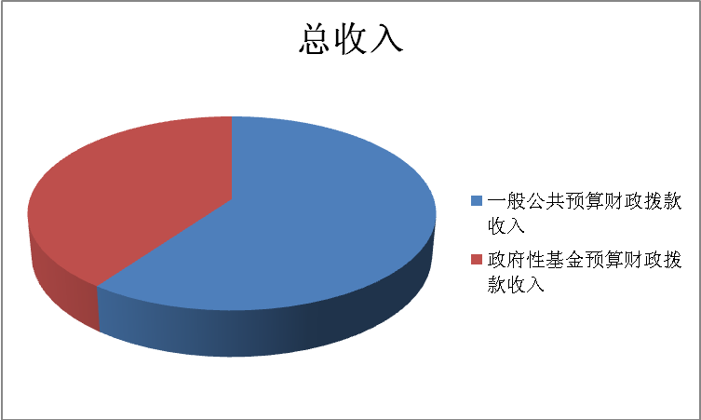
2018年本年收入合计975.22万元，其中：一般公共预算财政拨款收入585.19万元，占60%；政府性基金预算财政拨款收入390万元，占39.99%；国有资本经营预算财政拨款收入0万元，占0%；事业收入0万元，占0%；经营收入0万元，占0%；附属单位上缴收入0万元，占0%；其他收入0.03万元，占0.01%。

（图2：收入决算结构图）（饼状图）

三、支出决算情况说明
2018年本年支出合计816.61万元，其中：基本支出530.71万元，占64.99%；项目支出285.9万元，占35.01%；上缴上级支出0万元，占0%；经营支出0万元，占0%；对附属单位补助支出0万元，占0%。

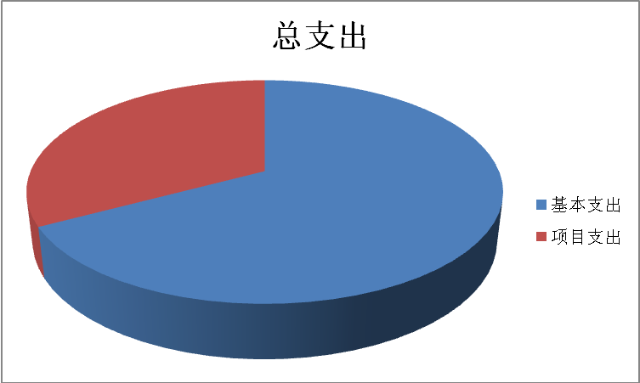
（图3：支出决算结构图）（饼状图）

四、财政拨款收入支出决算总体情况说明
2018年财政拨款收入总计585.19，支出总计592.28万元。与2017年相比，收入增加82.43万元，增长14.09%；支出增加84.40万元，增长14.25%。主要变动原因是增加人员的人员经费，新搬迁办公场所进行装修，办公设备采购等费用。
（除国有资本经营预算外，数据来源于财决Z01-1表，口径为“总计”数+国有资本经营预算。）
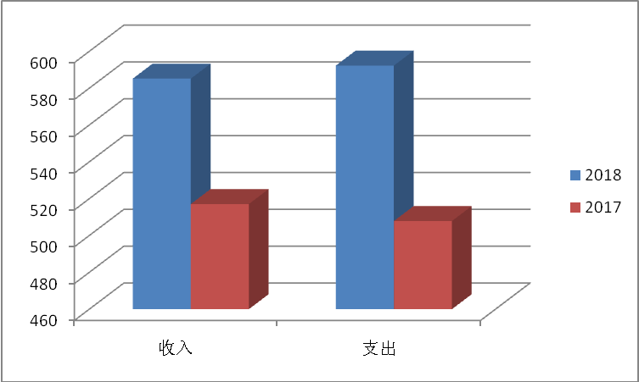
（图4：财政拨款收、支决算总计变动情况）（柱状图）

五、一般公共预算财政拨款支出决算情况说明

（一）一般公共预算财政拨款支出决算总体情况
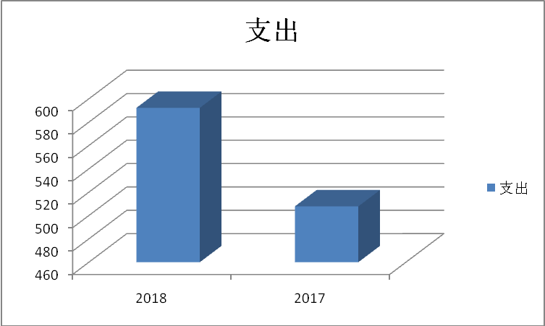
2018年一般公共预算财政拨款支出592.28万元，占本年支出合计的72.53%。与2017年相比，一般公共预算财政拨款增加84.40万元，增长14.25%。主要变动原因是增加人员的人员经费，新搬迁办公场所进行装修，办公设备采购等费用。
（图5：一般公共预算财政拨款支出决算变动情况）（柱状图）

（二）一般公共预算财政拨款支出决算结构情况
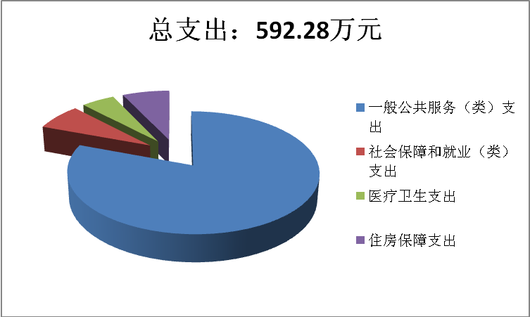
2018年一般公共预算财政拨款支出592.28万元，主要用于以下方面:一般公共服务（类）支出477.72万元，占80.66%；社会保障和就业（类）支出42.55万元，占7.18%；医疗卫生支出29.98万元，占5.07%；住房保障支出42.03万元，占7.09%。
（图6：一般公共预算财政拨款支出决算结构） （饼状图）

（三）一般公共预算财政拨款支出决算具体情况

2018年般公共预算支出决算数为592.28万元，完成预算100%。其中：
1.一般公共服务201（类）11（款）***（项）:支出决算为477.72万元，完成预算100%，决算数等于预算数。
2.社会保障和就业208（类）05（款）***（项）:支出决算为42.55万元，完成预算100%，决算数等于预算数。
3.医疗卫生与计划生育210（类）11（款）***（项）:支出决算为29.99万元，完成预算100%，决算数等于预算数。
4.住房保障支出221（类）02（款）***（项）：支出决算为42.03万元，完成预算100%，决算数等于预算数。
（数据来源财决08表，罗列全部功能分类科目至项级。上述“预算”口径为调整预算数。增减变动原因为决算数<项级>和调整预算数<项级>比较，与预算数持平可以不写原因。）

六、一般公共预算财政拨款基本支出决算情况说明
2018年一般公共预算财政拨款基本支出592.28万元，其中：人员经费433.81万元，主要包括：基本工资、津贴补贴、奖金、伙食补助费、绩效工资、机关事业单位基本养老保险缴费、职业年金缴费、其他社会保障缴费、其他工资福利支出、离休费、退休费、抚恤金、生活补助、医疗费、奖励金、住房公积金、提租补贴、购房补贴、其他对个人和家庭的补助支出等。
公用经费96.89万元，主要包括：办公费、印刷费、咨询费、手续费、水费、电费、邮电费、取暖费、物业管理费、差旅费、因公出国（境）费用、维修（护）费、租赁费、会议费、培训费、公务接待费、劳务费、委托业务费、工会经费、福利费、公务用车运行维护费、其他交通费、税金及附加费用、其他商品和服务支出、办公设备购置、专用设备购置、信息网络及软件购置更新、其他资本性支出等。
（数据来源财决07表，根据本部门实际支出情况罗列全部经济分类科目。）

七、“三公”经费财政拨款支出决算情况说明

（一）“三公”经费财政拨款支出决算总体情况说明
2018年“三公”经费财政拨款支出决算为5.97万元，完成预算81.78%，决算数小于预算数的主要原因是加强了公务车辆管理，厉行节约；公务接待次数减少。
（上述“预算”口径为调整预算数，包括政府性基金支出决算情况。）

（二）“三公”经费财政拨款支出决算具体情况说明
2018年“三公”经费财政拨款支出决算中，因公出国（境）费支出决算0万元，占0%；公务用车购置及运行维护费支出决算5.92万元，占99.16%；公务接待费支出决算0.05万元，占0.84%。具体情况如下：
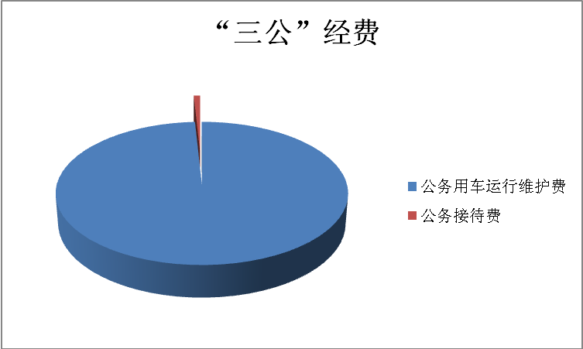
（图7：“三公”经费财政拨款支出结构）（饼状图）
1.因公出国（境）经费支出0万元，完成预算0%。全年安排因公出国（境）团组0次，出国（境）0人。因公出国（境）支出决算比2017年增加0**万元，增长0%。
2.公务用车购置及运行维护费支出5.92万元,完成预算83.38%。公务用车购置及运行维护费支出决算比2017年增加0.95万元，增长19.11%。主要原因是下半纪检监察机构改革，增加2辆执勤执法车辆。
其中：公务用车购置支出0万元。全年按规定更新购置公务用车0辆，其中：轿车0辆、金额0万元，越野车0辆、金额0万元，载客汽车0辆、金额0万元。截至2018年12月底，单位共有公务用车4辆，其中：轿车3辆、越野车1辆、载客汽车0辆。
公务用车运行维护费支出5.92万元。主要用于监督检查、办案等所需的公务用车燃料费、维修费、过路过桥费、保险费等支出。
3.公务接待费支出0.05万元，完成预算26.32%。公务接待费支出决算比2017年减少0.14万元，下降73.68%。主要原因是公务接待事项减少。
主要用于执行公务、开展业务活动开支的交通费、住宿费、用餐费等。国内公务接待2批次，9人次（不包括陪同人员），共计支出0.05万元，具体内容包括：业务工作监督检查、干部考察等。
外事接待支出0万元，外事接待0批次，0人，共计支出0万元。
其他国内公务接待支出0万元。

八、政府性基金预算支出决算情况说明
2018年政府性基金预算拨款支出224.31万元。主要用于新办公场所装修及购买办公设备等。

九、国有资本经营预算支出决算情况说明
2018年国有资本经营预算拨款支出0万元。

十、预算绩效情况说明

（一）预算绩效管理工作开展情况。
根据预算绩效管理要求，本部门（单位）在年初预算编制阶段，组织对5项目开展了预算事前绩效评估，对5个项目编制了绩效目标，预算执行过程中，选取5个项目开展绩效监控，年终执行完毕后，对5个项目开展了绩效目标完成情况梳理填报。
（二）项目绩效目标完成情况。
本部门按要求对2018年部门整体支出开展绩效自评，从评价情况来看整体完成了预算绩效较好。在2018年度部门决算中反映“反腐倡廉教育经费”“软环境暨政风行风群众满意度测评经费” “办案专项经费”“ 反腐倡廉宣传经费” “巡察专项经费”5个项目绩效目标实际完成情况。
1.反腐倡廉教育经费项目绩效目标完成情况综述。项目全年预算数1万元，执行数为1万元，完成预算的100%。通过项目实施，保障反腐倡廉教育工作的开展，拍摄了反面警示教育片1部，发现的主要问题：拍片效果较好，但成本增加。下一步改进措施：节约成本，提高拍摄质效。
2.软环境暨政风行风群众满意度测评经费项目绩效目标完成情况综述。项目全年预算数5万元，执行数为5万元，完成预算的100%。通过项目实施，保障了西区软环境暨政风行风群众满意度测评工作的正常开展，发现的主要问题：办案成本、办案时间增长。下一步改进措施：加强办案力量及后勤保障，节约办案时间，减少办案成本。
3.办案专项经费项目绩效目标完成情况综述。项目全年预算数9.5万元，执行数为9.5万元，完成预算的100%。通过项目实施，保障办案任务目标的完成，发现的主要问题：区级部门办事效率有待进一步提高；行政执法单位的工作作风有待改进。下一步改进措施：坚持问题导向，深入分析，找准问题差距存在的原因，举一反三，分级分类推进整改。
4.反腐倡廉宣传经费项目绩效目标完成情况综述。项目全年预算数1万元，执行数为1万元，完成预算的100%。通过项目实施，保障宣传任务目标的完成，发现的主要问题：宣传任务目标重，宣传力度有待进一步加强。下一步改进措施：多渠道、大力度加强反腐倡廉宣传。
5. 巡察业务专项经费目绩效目标完成情况综述。项目全年预算数5万元，执行数为5万元，完成预算的100%。通过项目实施，保障办案任务目标的完成，发现的主要问题：巡察任务增加，人员不足，工作经费不足，增加了工作难度。下一步改进措施：厉行节约，克服困难，确保巡察任务按时完成。

项目支出绩效目标完成情况表
(2018 年度)
项目名称 |  |  | 1.反腐倡廉教育经费；2.软环境暨政风行风群众满意度测评经费；3.办案专项经费；4.反腐倡廉宣传经费；5.巡察工作专项经费
预算单位 |  |  | 西区纪委监委
预算执行情况(万元) | 预算数: |  | 21.5万元 |  | 执行数: | 21.5万元
预算执行情况(万元) | 其中-财政拨款: |  | 21.5万元 |  | 其中-财政拨款: | 21.5万元
预算执行情况(万元) | 其它资金: |  | 0 |  | 其它资金: | 0
年度目标完成情况 | 预期目标 |  |  |  | 实际完成目标
年度目标完成情况 | 开展反腐倡廉教育，拍摄反面警示教育片1部；开展西区软环境暨政风行风群众满意度测评工作；完成办案任务；开展反腐倡廉宣传教育工作；完成2018年巡察任务。 |  |  |  | 完成了反面警示教育片的拍摄任务；开展了西区软环境暨政风行风群众满意度测评工作，对排名靠后的后三家单位负责人进行了约谈；完成了2018年办案任务58件；开展反腐倡廉宣传教育工作；完成了2018年巡察20家部门（单位）。
绩效指标完成情况 | 一级指标 | 二级指标 |  | 三级指标 | 预期指标值(包含数字及文字描述) | 实际完成指标值(包含数字及文字描述)
绩效指标完成情况 | 项目完成指标 | 按照省、市纪委要求，从自办案件中选材拍摄反面警示教育片1部，开展全区领导干部警示教育廉政建设工作进行了解，提升社会评价满意率 |  | 多渠道开展警示教育 | 拍摄反警示教育片1部 | 拍摄反警示教育片1部
绩效指标完成情况 | 项目完成指标 | 涵盖全区所有部门（单位） |  | 涵盖全区所有部门（单位） | 开展测评工作外包人员劳务费、制作宣传资料、各类测评资料及表格等 | 完成了测评工作，对排名靠后的三家单位负责人进行了约谈
绩效指标完成情况 | 项目完成指标 | 按质按量完成任务目标 |  | 按质按量完成任务目标50件 | 完成了58件 | 超年初任务数8件
绩效指标完成情况 | 项目完成指标 | 开展全区领导干部警示教育；按照上级纪委监委要求并结合西区实际精心制作宣传资料，方便辖区居民对西区党风廉政建设工作进行了解，提升社会评价满意率 |  | 多角度宣传西区反倡廉工作开展情况和工作取得成效 | 印刷反腐倡廉教育和宣传资料；维护宣传平台等 | 保证了反腐倡廉政工作正常有序开展，取得了较好效果
绩效指标完成情况 | 项目完成指标 | 至少组织三次区内巡察业务培训 |  | 每轮巡察前，邀请行业专家对抽调和选聘的巡察组人员进行业务培训 | 每轮巡察前，邀请行业专家对抽调和选聘的巡察组人员进行业务培训 | 完成了两轮巡察，20家部门（单位）巡察
绩效指标完成情况 | 效益指标 | 促进社会风气进一步好转 |  | 营造廉洁和谐氛围 | 营造廉洁和谐氛围 | 营造廉洁和谐氛围
绩效指标完成情况 | 效益指标 | 政风行风进一步好转 |  | 通过开展工作，促进全区各项工作的落实 | 通过开展工作，促进全区各项工作的落实 | 通过开展工作，促进全区各项工作的落实
绩效指标完成情况 | 效益指标 | 营造风清气正的经济社会发展环境 |  | 营造风清气正的经济社会发展环境 | 营造风清气正的经济社会发展环境 | 营造风清气正的经济社会发展环境
绩效指标完成情况 | 效益指标 | 促进社会风气进一步好转 |  | 营造廉洁和谐氛围 | 营造廉洁和谐氛围 | 营造廉洁和谐氛围
绩效指标完成情况 | 满意度指标 | 拓宽信访举报渠道，提升群众满意度 |  | 加大巡察和宣传力度，提升辖区群众对政府各部门（单位）服务工作满意度 | 加大巡察和宣传力度，提升辖区群众对政府各部门（单位）服务工作满意度 | 加大巡察和宣传力度，提升辖区群众对政府各部门（单位）服务工作满意度
- 部门开展绩效评价结果。
本部门按要求对2018年部门整体支出绩效评价情况开展自评，《西区纪委监委2018年部门整体支出绩效评价报告》见附件。
本部门自行组织对5项目开展了绩效评价，《西区反腐倡廉教育经费等项目2018年绩效评价报告》见附件。（非涉密部门均需公开部门整体支出评价报告，部门自行组织的绩效评价情况根据部门实际公开）

十一、其他重要事项的情况说明

（一）机关运行经费支出情况
2018年，西区纪委监委机关运行经费支出530.74万元，比2017年增加83.89万元，增长15.81%。主要原因是纪检监察机构改革，人员增加，车辆增加，工作职能职加，相关运行费用增加。
（数据来源财决CS05表）

（二）政府采购支出情况
2018年，西区纪委监委政府采购支出总额23.82万元，其中：政府采购货物支出23.82万元、政府采购工程支出0万元、政府采购服务支出0万元。主要用于办公设备购置。授予中小企业合同金额23.82万元，占政府采购支出总额的100%。

（数据来源财决CS06表）

（三）国有资产占有使用情况
截至2018年12月31日，西区纪委监委共有车辆4辆，其中：部级领导干部用车0辆、一般公务用车0辆、一般执法执勤用车4辆、特种专业技术用车0辆、其他用车0辆。单价50万元以上通用设备0台（套），单价100万元以上专用设备0台（套）。

（数据来源财决CS05表，按部门决算报表填报数据罗列车辆情况。）
第三部分 名词解释

1.财政拨款收入：指单位从同级财政部门取得的财政预算资金。
2.其他收入：指单位取得的除上述收入以外的各项收入。主要是银行利息收入等。
3.年初结转和结余：指以前年度尚未完成、结转到本年按有关规定继续使用的资金。
7.结余分配：指事业单位按照事业单位会计制度的规定从非财政补助结余中分配的事业基金和职工福利基金等。
8、年末结转和结余：指单位按有关规定结转到下年或以后年度继续使用的资金。
9.一般公共服务支出201（类）11（款）…（项）：指反映纪检、监察方面的支出。
10. 社会保障和就业支出208（类）05（款）…（项）：指行政事业单位离退休（未归口管理的行政单位离退休、机关事业单位基本养老保险缴费支出等）。
11.医疗卫生与计划生育支出210（类）11（款）…（项）：指行政事业单位医疗支出。
12.住房保障支出221（类）02（款）01（项）：指住房改革支出—住房公积金支出。
（解释本部门决算报表中全部功能分类科目至项级，请参照《2018年政府收支分类科目》增减内容。）
13.基本支出：指为保障机构正常运转、完成日常工作任务而发生的人员支出和公用支出。
14.项目支出：指在基本支出之外为完成特定行政任务和事业发展目标所发生的支出。
15.经营支出：指事业单位在专业业务活动及其辅助活动之外开展非独立核算经营活动发生的支出。
16.“三公”经费：指部门用财政拨款安排的因公出国（境）费、公务用车购置及运行费和公务接待费。其中，因公出国（境）费反映单位公务出国（境）的国际旅费、国外城市间交通费、住宿费、伙食费、培训费、公杂费等支出；公务用车购置及运行费反映单位公务用车车辆购置支出（含车辆购置税）及租用费、燃料费、维修费、过路过桥费、保险费等支出；公务接待费反映单位按规定开支的各类公务接待（含外宾接待）支出。
17.机关运行经费：为保障行政单位（含参照公务员法管理的事业单位）运行用于购买货物和服务的各项资金，包括办公及印刷费、邮电费、差旅费、会议费、福利费、日常维修费、专用材料及一般设备购置费、办公用房水电费、办公用房取暖费、办公用房物业管理费、公务用车运行维护费以及其他费用。
（名词解释部分请根据各部门实际列支情况罗列，并根据本部门职责职能增减名词解释内容。）
第四部分 附件

附件1

西区纪委监委2018年部门整体支出绩效评价报告

一、部门（单位）概况
（一）机构组成。中共攀枝花市西区纪律检查委员会内设股室7个，下属二级单位1个，其中行政单位1个（与监察委合署办公，实行一套工作机构，两个机关名称的管理体制；另：因区委巡察办财务未独立，与区纪委一起核算）。
（二）机构职能。1.主管全区党的纪律检查工作。负责落实中央、省、市、区委关于加强党风廉政建设的决定，维护党的章程和其他党内法规，检查党的路线、方针、政策和决议的执行情况。2.主管全区行政监察工作。3.负责调查处理区级党政群机关各部门、镇、街道办事处及其工作人员和国家行政机关任命的其他人员违反国家法律、法规、政策以及其他违反政纪的行为；并根据责任人所犯错误的情节轻重，作出撤职及撤职以下政纪处分（对选举产生的领导干部按法定程序办理）；在必要时可直接查处属下级管理范围内行政工作人员中的比较重要或复杂的案件；受理监察对象不服政纪处分的申诉；受理个人或单位对监察对象违纪行为的检举控告。4.按照中央、省、市、区委的要求，负责作出关于维护党纪的决定，制定全区党风党纪教育规划，配合有关部门做好党的纪检工作方针、政策的宣传和对党员遵纪守法的教育。5.会同有关部门做好行政监察工作方针、政策和法律法规的宣传工作，教育国家机关工作人员遵纪守法和勤政廉洁。6.负责对党的纪律检查理论及有关问题的调查研究，拟定党纪条规和政策规定在本区内的实施细则。7.调查研究区政府各部门和镇、街道办事处制定的有关政策情况，对其违反国家法律法规和有损国家和人民利益的条款，提出修改、补充或撤销的建议我；变更或撤销下级行政监察组织不适当的决议或规定。8.会同有关部门审核区级各部门、镇和街道办事处纪委（纪检组）领导人选，做好全区纪检监察干部的管理和培训工作。9.协助区委实施全区县级干部和组织实施全区科级领导干部，国有企业的厂长、经理、基层站所负责人廉洁自律工作，对先拔任用党政领导干部工作实行检查监督。10.承担区委、区政府党风廉政建设领导小组办公室和区政府纠正行业不正之风办公室的日常工作。11.承办市纪委、市监察委、区委、区政府授权和交办的其他事项。
（三）人员概况。2018年，区纪委监委行政编制29人（含工勤编1人，检察院转隶10人编制），在职实有人数17人（含工勤1人，检察院转隶7名行政人员工资关系未转入本单位核算）；下属二级事业单位，区纪检监察教育培训与信息中心有事业编制10人，在职实有人数9人。区委巡察办行政编制2人，在职实有人数5人；事业编制2人，在职实有人数2人。
二、部门财政资金收支情况
（一）部门财政资金收入情况。2018年财政拨款收入总计585.19万元。
（二）部门财政资金支出情况。2018年财政拨款支出总计592.28万元。
三、部门整体预算绩效管理情况（根据适用指标体系进行调整）
（一）部门预算管理。
参照以往年度预决算工作的基础上，结合委机关工作实际，制定2018年项目绩效目标。为保证目标任务完成，在与相关部、室、中心充分沟通的情况下制定了预算方案，经领导研究后报区财政；自收到区财政预算批复之日起，严格预算执行，严控支出，适时进行预算动态调整，以预算执行进度推进工作完成的进度，确保委机关各项工作有序开展。2018年较好的完成了各个项目目标任务，预算完成情况较好，无违规情况发生。
（二）专项预算管理。
1.办案专项经费年初预算5万元，追加调整4.9万元，全年预算专项经费9.9万元，预算执行9.9万元；全年目标任务是办理违纪案50件， 2018年全年共办理完成违纪案58件，超目标任务数8件，全年专项预算经费执行率100%。
2.巡察工作专项经费年初预算5万元，全年预算5万元，执行预算5万元。2018年全年目标任务是开展2轮共20家部门（单位）巡察，2018年全年共完成了2轮20家部门（单位）的巡察工作，全年专项预算经费执行率100%。
3. 严格管理专项经费，为专项工作顺利完成提供经费保障，确保委机关专项工作有序开展的同时，按进度完成预算执行率。
（三）结果应用情况。
按照“预算编制有目标、预算执行有监控、预算完成有评价、评价结果有反馈、反馈结果有应用”的全过程预算管理绩效机制，在接到区财政通知2018年部门决算数据批复下达后，委机关及时开展部门项目绩效自评，着手做好绩效目标公开和自评公开工作，认真对待评价结果整改，充分运用好评价结果，为2019年工作取得更好的成效奠定基础。
四、评价结论及建议
（一）评价结论。
1.主要履职情况
（1）完善“一书二述三单一考”机制，推动落实“两个责任”。一是以“一书”分解责任。年初制定《西区党风廉政建设和反腐败建设实施意见》，将全年工作任务分解为5部分，17大项，62小项，明确20个牵头部门，分解细化任务，层层落实签订党风廉政建设责任书。二是以“二述”压实责任。坚持部门（单位）主要负责人向区纪委全委会述责述廉制度，组织7名部门（单位）主要负责人现场向区纪委全委会述责述廉并接受纪委委员质询，其余部门（单位）主要负责人书面述责述廉。试行派驻（出）纪检监察机构主要负责人向区纪委常委会述责工作制度， 2018年，区纪委常委会听取派驻（出）纪检监察机构负责人述责2次。三是以“三单”落实责任。实行“履职+清单制”，以党风廉政建设主体责任清单、落实主体责任相关制度规范清单及主体责任落实情况台账管理清单为抓手，细化规范区党政领导班子《2018年党风廉政建设主体责任清单》和部门（单位）责任清单180余份。四是以“一评”倒逼责任。组建7个检查考核组，全面考核所有镇、街道及部门（单位）2018年度党风廉政建设责任制落实情况，并将考核结果与目标绩效挂钩，约谈2017年度党风廉政建设责任制考核结果排名靠后的4名部门（单位）主要负责人，倒逼责任落实。
（2）推进纪检监察体制改革，不断提高治理效能。一是推动体制深度融合。按照中央和省、市、区委确定的时间表和路线图，全面推开国家监察体制改革试点，1月13日，西区监察委员会顺利挂牌，依法按程序产生了西区监察委员会领导班子。科学设置内设机构，严格工作流程，规范使用12种调查措施，全面履行国家监察法赋予的职责。推动纪法衔接、法法贯通，快查快处办理了全市首例采取留置措施的职务犯罪案，全年共办理留置案件5件5人。二是实现派驻（出）监督全覆盖。通过新设、调整、撤销等方式，设立6个综合派驻纪检监察机构，配备行政（参公）编制18个，实现了向区一级党和国家机关全面派驻纪检机构。根据《四川省深化监察体制改革试点工作小组办公室关于加快推进国家监察向乡镇（街道）延伸的通知》，在镇（街道）设立国家监察办公室，实现对所有行使国家公权力人员的全覆盖监督。四是加强基础设施建设。在区委的大力支持下，组织开展纪委监委新办公楼及信息化建设装修改造工程，精心组织、科学施工，严把资金预算、施工质量，确保把改造工程做成“廉洁、安全、优质、节俭、高效”工程。目前，装修改造工程已完工并投入使用。
（3）以永远在路上的执着，全面履行监督执纪问责调查处置职责。忠实履行宪法和党章赋予的职责，精准监督、精准处置、精准施策。一是驰而不息正风肃纪。巩固中央八项规定精神成果，严格执行“会风十禁”、机关作风“十不准”，组织开展全覆盖检查7次，督促整改问题30个；开展节假日、汛期、森林防火以及环保督察等时点的明查暗访近300人次；对7家单位主要负责人就环保督察“回头看”工作中的苗头性、倾向性问题开展集体约谈，对在“软环境暨政风行风建设”测评排名靠后的12名部门（单位）主要负责人进行约谈。二是关注民生痛点开展专项行动。深入开展“利剑除弊 护航阳光花城”专项整治行动，紧盯六个方面的问题，发现并整改各类问题总计250余个；扎实推进“一卡通”治理，20名党员干部主动说明了情况，清理“一卡通”20104张，涉及资金5476万，涉及补助种类18种，专项督查22次，发现问题41个；深入开展扫黑除恶专项斗争，组织副科级以上领导干部开展涉黑涉恶势力及其“保护伞”自查，按照扫黑除恶“一案三查”要求，聚焦打击涉黑涉恶“保护伞”以及涉黑涉恶势力背后的腐败问题，组织6个小组深入开展摸排清查。三是贯通运用“四种形态”凸显治理效果。持续保持高压态势，强力惩贪治腐，全区纪检监察机关立案54件54人，增长34.21%。给予党纪政务处分26人，给予组织措施的10人，增长900%。涉嫌犯罪移送检察机关5人，增长150%。实践运用监督执纪“四种形态”处理112人次，增长83.61%。其中，第一种形态87人次，增长278.26%，占“四种形态”处理总人次的77.7%；第二种形态15人次，下降51.61%，占13.4%；第三种形态4人次，增长300%，占3.6%；第四种形态6人次，增长0%，占5.4%。四是开展政治巡察彰显利剑作用。开展对20个单位的政治巡察，发现问题134个，做好“后半篇文章”，组织开展“回头看”，推动问题扎实整改。
（4）巩固“大宣教”工作格局，巩固良好政治生态。一是着力打造“一栏一网一微”宣传平台。强化“廉情宣传栏”宣传力度，畅通“西区纪检监察网站”，创新“廉洁西区”微信公众平台。更新廉情宣传栏内容100余篇，网站信息200余条，微信信息50次200余条。发放廉政年历、台历、“廉洁棚改”等各类宣传资料10000余份。二是分类开展反腐倡廉教育。组织召开2018年全区警示教育大会，观看警示教育片《清水衙门的“蛀虫”》，区委书记龙勇讲廉政党课。各部门单位积极开展廉政教育大讲堂，开展廉政党课140余场；用身边事教育身边人。组织党员干部赴攀西监狱接受反腐倡廉警示教育1000余人次。开展“廉洁文化”进家庭活动，评选表扬40户最美家庭。三是积极加强对外宣传报道。今年以来，在市级以上各级新闻媒体、网站刊发党风廉政建设相关报道200余篇，其中，中央级媒体4篇，省级媒体21篇，“花城廉韵”微信采用50余篇；市级媒体130余篇；组织撰写网评文章400余篇，择优上报30余篇，被省纪委采用3篇。
2.项目绩效情况：
2018年，委机关（含区委巡察办）确定对5个项目进行了绩效评价，确定5个项目能够完成，绩效目标完成情况较好。
（1）反腐败倡廉教育经费绩效目标为完成全年反腐倡廉教育工作，拍摄反警示教育片1部。2018年完成了年初目标任务，与目标任务无偏差；
（2）西区软环境暨政风行风群众满意度测评工作经费绩效目标为开展工作所需外包人员劳务费、制作宣传资料、各类测评资料及表格印制等，2018年完成了年初计划目标，执行无偏差；
（3）办案专项经费绩效目标为完成全年党政纪案件50人（件）次，2018年已结案58件，超目标任务8件；
（4）反腐倡廉宣传经费绩效目标为多角度宣传西区反倡廉工作开展情况和工作取得成效，印刷反腐倡廉教育和宣传资料，维护宣传平台等，2018年超额完成了全年任务标；
（5）巡察工作专项经费绩效目标为完成2轮全区巡察工作，2018年已完成2轮20家部门（单位）巡察，与目标无偏差。
（二）存在问题。个别项目因工作推动滞后，使得预算执行滞后。
（三）改进建议。
1.单位内部：加强与委机关各部、室中心人员的联系，使编制预算与实际工作更紧密联系，达到工作推进与预算执行同步。
2.区财政局：建议深入部门（单位）调研，进一步了解全区各部门（单位）职责和主要工作事项，促进预算调整更科学、客观。

附件2

2018年西区纪委监委项目支出绩效评价报告

一、评价工作开展及项目情况
预算项目评价实施方案执行情况：较好。
二、评价结论及绩效分析
（一）评价结论
项目绩效评价总体结论：良
（二）绩效分析
1、项目决策
结合以往年度开展的工作，委机关各部、室、中心按照财务要求上报项目明细，经领导研究决定项目数量，制定项目绩效方案，完善项目绩效目标设置，注重上级纪委对工作的部署情况和要求确定目标任务，制定各级评价指标标准，确保项目决策的科学性与可行性，具备可操作性等。
2、项目管理
（1）反腐败倡廉教育经费1万元，全年预算经费1万元，执行预算1万元，2018年完成了年初制定的目标任务。
（2）西区软环境暨政风行风群众满意度测评工作经费年初预算为5万元，全年预算经费5万元，执行预算5万元， 2018年完成了年初制定的计划目标。
（3）办案专项经费年初预算5万元，追加调整4.9万元，全年预算专项经费9.9万元，预算执行9.9万元； 2018年全年共办理完成违纪案58件，超目标任务数8件。
（4）反腐倡廉宣传经费年初预算1万元，全年预算经费1万元，执行预算1万元， 2018年超额完成了全年任务标。
（5）巡察工作专项经费年初预算5万元，全年预算专项经费5万元，执行预算5万元，按时按量完成了目标任务。
（三）结果应用情况。
项目绩效：2018年，委机关（含区委巡察办）确定对5个项目进行了绩效评价，确定5个项目能够完成，绩效目标完成情况较好。
（1）反腐败倡廉教育专项经费绩效目标为完成全年反腐倡廉教育工作，拍摄反警示教育片1部。2018年按时完成了年初目标任务；
（2）西区软环境暨政风行风群众满意度测评工作专项经费绩效目标为开展工作所需外包人员劳务费、制作宣传资料、各类测评资料及表格印制等，2018年完成了年初计划目标，执行无偏差，对排名靠后的三家单位进行了约谈；
（3）办案专项经费绩效目标为完成全年党政纪案件50人（件）次，2018年已结案58件，超目标任务8件，群众满意度较高；
（4）反腐倡廉宣传专项经费绩效目标为多角度宣传西区反倡廉工作开展情况和工作取得成效，印刷反腐倡廉教育和宣传资料，维护宣传平台等，2018年超额完成了全年任务标，辖区群众满意度较高；
（5）巡察专项业务经费绩效目标为完成2轮巡察工作，2018年完成了2轮20家部门（单位）巡察，与目标无偏差，群众满头度较高。
三、存在主要问题：要撰写好部门项目绩效整体评价报告、项目目标绩效自评报告等有一定的难度。
四、相关措施建议：为更好地做好此项工作，建议省、市、区三级财政部门适时举办培训讲座，加强工作指导。

第五部分 附表

一、收入支出决算总表

二、收入总表

三、支出总表

四、财政拨款收入支出决算总表

五、财政拨款支出决算明细表（政府经济分类科目）

六、一般公共预算财政拨款支出决算表

七、一般公共预算财政拨款支出决算明细表

八、一般公共预算财政拨款基本支出决算表

九、一般公共预算财政拨款项目支出决算表

十、一般公共预算财政拨款“三公”经费支出决算表

十一、政府性基金预算财政拨款收入支出决算表

十二、政府性基金预算财政拨款“三公”经费支出决算表

十三、国有资本经营预算支出决算表

